최종 설계 보고서

인력부족 IT스타트업 기업과 실무 개발 경험을 원하는 대학생들의 매칭 서비스를 제공하는 채용플랫폼 구축

- 설계 배경

  - 프로젝트의 중요성/필요성

최근 IT대기업들의 개발자 모시기 전쟁이 치열하다고 한다. 서로 상대방의 기업에서 근무하는 개발자에게 더 높은 연봉과 스톡옵션, 복지 등을 약속하여 자신의 회사에서 근무하도록 많은 노력을 기울이고 있다. 박봉과 야근의 연속이었던 개발자들의 처우가 개선된 점은 긍정적이나 IT공룡기업이 아닌 중소기업이나 스타트업은 개발자를 구하는 것에 큰 어려움을 겪게 되었다.

하지만 인력난을 겪고 있는 중소기업이나 스타트업 회사가 실무 개발 경험을 원하는 대학생들을 단기적으로, 높지 않은 비용을 들여 채용하고 그들을 자신의 회사에 근무하게 한다면 고용자나 노동자나 동시에 이점을 얻을 수 있을 것이다. 따라서 나는 소규모 기업과 대학생들을 연결하는 채용 플랫폼 구축을 위해 DB 설계를 수행해보려 한다.

  - 문제정의

실무 개발 경험을 원하는 대학생들은 자신들을 단기적으로 채용하고 싶어하는 회사 목록과 각 회사에 대한 정보를 조회할 수 있다. 기업은 대학생들이 지원하면서 같이 제출한 자기소개서, 포트폴리오 등을 조회한 후 고용할 근무자를 선택할 수 있다.

- 회원 기능
  - 대학생 회원 등록
  - 기업 회원 등록

- 조회 기능
  - 기업 목록 조회
  - 지원한 대학생 회원 목록과 대학생 회원의 제출물 조회

- 채용 기능
  - 기업회원이 자신의 기업이 개발자가 필요하다는 정보를 알려주는 게시글을 등록

- 지원 기능
  - 특정 회사를 선택한 후 입사 지원(자소서, 포트폴리오 제출 기능)

- 기타 요구사항
  - 회사가 구하고 싶어하는 개발자는 프론트엔드 개발자, 서버 개발자 두 종류가 있다.

  - 프로젝트 완성 후의 기대 효과

소규모 IT 기업은 비교적 낮은 비용을 들여 근무할 개발자를 구할 수 있다는 장점이 존재하고, 실무 개발 경험을 간절히 원하는 대학생들은 방학이나 휴학기간에 실무 경험을 쌓으며 성장할 수 있다.

이를 통해 현재보다 더 많은 일자리가 창출될 낼 수 있을 것이고, 소규모 기업의 개발자 인력난 문제도 어느정도 가라 앉을 수 있을 것이라고 생각한다. 또 대학생 회원은 기업 목록과 채용 희망 게시글을 확인하고 많은 기업들을 비교해보고 분석하여 현재 뿐만 아니라 대학을 졸업한 후 근무할 회사를 미리 결정하는 것에도 도움이 될 것이다.

  - 기타, 설계 계획서의 내용 요약

RDB중 하나인 H2 데이터베이스를 이용할 것이며 서버는 스프링부트를 이용해 MVC모델로 구현할 계획이다. 또 MVC모델을 이용하기 때문에 리엑트나 뷰, 엥귤러 같은 프론트엔드 개발을 위한 프레임워크(SPA)를 사용하지 않을 것이고 스프링과 통합성이 높은 템플릿 엔진인 타임리프를 사용할 계획이다.

- 설계 목표

2.1 요구 사항 등을 분석 정리한 내용 요약

채용 플랫폼을 구축하는 프로젝트를 수행하므로 구직자, 채용자(회사), 지원, 구인글, 구인글 등록 등의 엔티티를 ER다이어그램을 통해 정의한 후 기능에 필요한 관계를 정의할 예정이다. 또한 사용자에게 편리성을 제공하는 UI/UX를 통해 어플리케이션을 이용할 수 있어야한다. 현재 필요한 기능을 간단히 요약하자면 다음과 같다.

- 회원가입(회원의 종류는 일반회원, 기업회원으로 분류한다), 로그인
- 채용자의 구인 모집 글 등록(종류: 프론트엔드 개발자 모집, 백엔드 개발자 모집)
- 구인 모집 글 조회
- 특정 회사에 대한 구직자의 지원

2.2 설계 과정에서 주요하게 고려하여야 할 사항들 정리

각각의 엔티티 관계는 아래와 같다.

- 구직자 <--> 지원 [1:N] (N 쪽을 연관관계의 주인으로 지정한다–외래키 관리)
- 지원 <--> 구인글 [1:1]
- 회사(채용자) <--> 구인글 등록 [1:N] (N 쪽을 연관관계의 주인으로 지정한다–외래키 관리)
- 구인글 등록 <--> 구인글 [1:1]

고려할 사항은 아래와 같다.

- 구인글/채용자(회사)가 삭제되어도, 지원 내역은 남아 있어야한다.
- 날짜, 연락처 등 데이터 포맷을 통일하여 데이터 무결성을 고려
- 데이터가 삭제될 경우 데이터 무결성 고려

구인글이 삭제될 경우 고려
- 구직자의 지원 내역
- 채용자(회사) 정보

채용자(회사)가 삭제될 경우 고려
- 채용자(회사)가 등록한 구인글
- 구인글에 대한 구직자의 지원 내역

2.3 사용할 시스템 환경에 대한 소개

구축할 채용 플랫폼은 클라이언트-서버 기반의 웹 환경에서 사용할 수 있다. 이에 따른 기술 스택 및 사용 플랫폼은 다음과 같다.

FE | HTML, CSS, Thymeleaf, Jquery
BE | Springboot, Lombok, JPA, Spring data jpa, Gradle
DATABASE | H2
DESIGN PATTERN | MVC
OS | Windows

사용자는 웹페이지를 통해 어플리케이션을 사용하며, MVC 패턴을 이용하여 어플리케이션을 구축할 것이다.

MVC 패턴을 이용하기 때문에 프론트단에서는 리엑트, 뷰, 앵귤러와 같은 SPA를 사용하지 않고 스프링과 통합이 잘되는 템플릿 엔진인 Thymeleaf를 이용할 것이다. 또한 필요에 따라 Jquery도 조금씩 이용하여 서비스를 개발해 나갈 것이다.

데이터베이스는 가볍고 사용 환경 구축이 편리한 RDB인 H2 Database를 사용한다.

2.4 설계 구현된 시스템을 평가할 수 있는 항목의 제시

TDD(테스트 주도 개발) 방법을 이용할 것이다. 우선 어플리케이션 개발 전에 먼저 테스트 프로그램을 기능별로 작성한다. 이후 기능 개발이 완료되면 단위 테스트를 수행한다. 모든 기능이 개발이 완료되고 단위 테스트까지 통과되면 통합 테스트를 수행해야한다.

단위 테스트를 수행해야 할 기능들은 다음과 같다.

구직자
- 회원가입, 로그인
- 구인글 목록 조회
- 구인글 상세 조회
- 지원 등록
- 현재 지원 현황 조회

채용자(회사)
- 회원가입, 로그인
- 구인글 등록
- 지원 목록 조회

3. 설계 내용

3.1 앞에서 기술한 내용을 반영하는 개념적인 데이터베이스 설계(ER 다이어그램 작성)

erdCloud를 통해 작성한 ER 다이어그램은 다음과 같다.
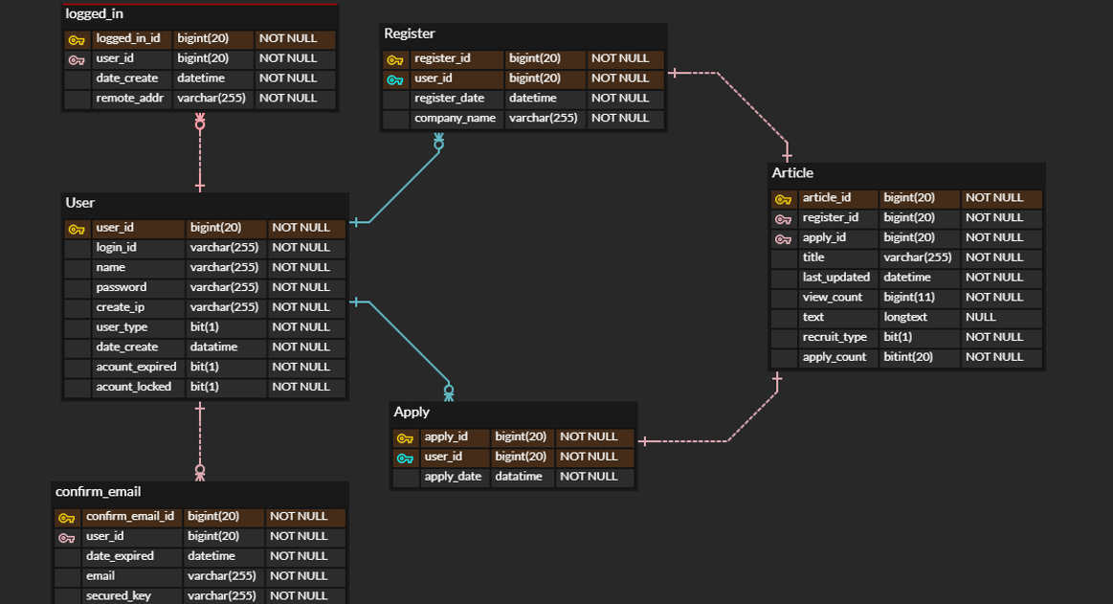

3.2 데이터베이스 정리 요약 ER 다이어그램을 중심으로
[특이사항]
1:N 관계에서 N쪽에서 외래키를 관리하도록 지정했다.(N쪽이 연관관계의 주인)
user 엔티티가 사라지면 register 엔티티와 apply 엔티티가 사라지도록 부모-자식 관계를 설정하였고, 유저가 사라지더라도 등록 게시글과 지원 내역은 남길 수 있도록 article 엔티티는 비종속적인 관계를 의미하는 non-identifying relation으로 설정하였다.

또 구인 게시글을 등록하는 유저인지, 아니면 지원하는 유저인지 구분하기위해 user 엔티티에 user_type이라는 attribute를 추가하였다. 추가로 한명의 유저는 여러 번 회사에 지원할 수 있고 혹은 여러 번 구인 게시글을 등록할 수 있으므로 유저 엔티티와 지원, 등록 엔티티 사이에 1:N관계를 지정하였다.

3.3 앞에서 기술한 내용을 반영하는 논리적인 데이터베이스 설계(테이블 매핑)
자바진영에서의 ORM기술인 JPA를 사용하여 각각의 엔티티를 실제 DB속 테이블로 매핑 시키는 작업을 수행한다. 생성된 테이블은 다음과 같다. (DBMS는 H2를 이용하였다.)

[User엔티티 => USER테이블]
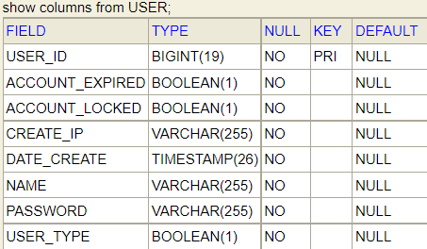

[Register엔티티 => REGISTER테이블]
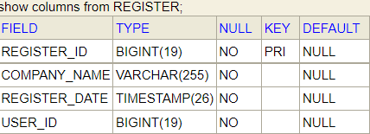

[Apply엔티티 => APPLY테이블]
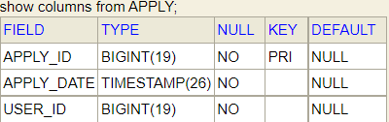

[Article엔티티 => ARTICLE테이블]
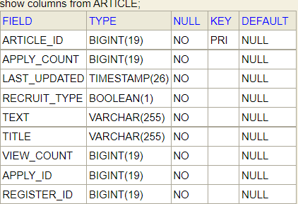

[Confirmemail엔티티 => CONFIRMEMAIL테이블]
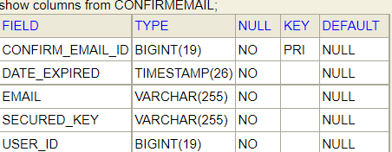

[Logged_in엔티티 => LOGGED_IN테이블]
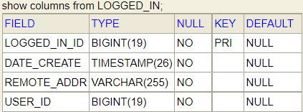

3.4 정규화 과정
[제1 정규형] =>
논리적 설계를 통해 산출된 테이블에서 원자 값이 아닌 도메인은 존재하지 않는다 따라서 모든 테이블이 제1 정규형을 만족하고 있다.

[제2 정규형] =>
논리적 설계를 통해 산출된 테이블 중 Register 테이블에서 키중 user_id 하나로만 company_name이 결정되는 부분 함수적 종속성이 존재한다. 따라서 릴레이션 분해를 통해 Register 테이블을 다음과 같이 변경하였다.

register_id | bigint(20) | NOT NULL
user_id | bigint(20) | NOT NULL
register_date | datetime | NOT NULL
company_name | varchar(255) | NOT NULL

register_id | bigint(20) | NOT NULL
user_id | bigint(20) | NOT NULL
register_date | datetime | NOT NULL

user_id | bigint(20) | NOT NULL
company_name | varchar(255) | NOT NULL

[제3 정규형] =>
논리적 설계를 통해 산출된 테이블들에서 이행적 함수적 종속성은 존재하지 않는다 따라서 모든 테이블이 제3 정규형을 만족하고 있다.

[BCNF 정규형] =>
Article 테이블에서 후보키가 아닌 결정자가 존재한다. 따라서 릴레이션 분해를 통해 Article 테이블을 다음과 같이 변경하였다.

article_id | bigint(20) | NOT NULL
register_id | bigint(20) | NOT NULL
apply_id | bigint(20) | NOT NULL
title | varchar(255) | NOT NULL
last_updated | datetime | NOT NULL
view_count | bigint(11) | NOT NULL
text | longtext | NOT NULL
recruit_type | bit(1) | NOT NULL
apply_count | bigint(20) | NOT NULL

title | varchar(255) | NOT NULL
last_updated | datetime | NOT NULL
view_count | bigint(11) | NOT NULL
text | longtext | NOT NULL
recruit_type | bit(1) | NOT NULL
apply_count | bigint(20) | NOT NULL

article_id | bigint(20) | NOT NULL
register_id | bigint(20) | NOT NULL
apply_id | bigint(20) | NOT NULL
title | varchar(255) | NOT NULL

3.5 물리적 설계(인덱스 등)
아직은 실사용자와 트래픽이 많은 대규모 서비스가 아니므로 일단은 특정 에트리뷰트를 이용해 검색 성능을 높일 수 있는 밀집 인덱스를 이용하기로 하였다. 가장 이용이 많을 것이라고 생각되는 User 테이블의 인덱스를 다음과 같이 구성하였다. (인덱스 엔트리의 탐색키는 데이터화일의 기본키를 이용하였다.)

User table에 대한 인덱스 예시
1 | 레코드 포인터1
2 | 레코드 포인터2
3 | 레코드 포인터3
4 | 레코드 포인터4

User table 데이터 파일 예시
1 | 데이터1
2 | 데이터2
3 | 데이터3
4 | 데이터4

4. 설계 결과 및 분석
4.1 기능 보완이 필요한 부분 정리 및 개선 방안 제시
해당 웹 어플리케이션은 스프링부트와 jpa, H2 데이터베이스를 이용해 개발하기로 설계하였다. 하지만 H2 데이터베이스는 크기가 작고 학습에 용이한 DB이므로 실제 많은 사용자가 해당 서비스를 이용할 때에는 적합하지 않은 DB이다. 따라서 향후에 mysql이나 oracle같은 DB로 마이그레이션이 필요할 수 있으며 데이터가 많이 쌓인 경우 마이그레이션에 어려움이 있을 수 있으므로 서비스 공개 초기에 수행하는 것이 좋다고 생각한다. 또한 이 프로젝트에서는 직접 생 쿼리를 많이 짜지 않고 jpa라는 ORM 기술을 통해 테이블을 구축하였는데 이는 복잡한 동적 쿼리를 사용할 때는 적합하지 않다. 따라서 나중에 queryDSL같은 기술의 도입이 필요할 것이라고 예상한다. 기능적인 부분으로는 굳이 유저회원과 기업회원을 분리했어야 했을 까라는 생각이 든다. 많은 채용 플랫폼에서는 회원으로는 유저회원으로만 분류하는 세태가 있으며 플랫폼을 운영하는 회사가 직원을 구하고 싶어하는 다른 회사와 따로 컨택한 뒤에 모집 공고를 올리는 형태이다. 이로 인해 나중에 기업 회원을 제거하고 유저회원만 남기도록 아키텍처를 수정할 예정이다.

4.2 설계 목표의 달성 정도를 분석하여 기술
이 서비스를 사용하는 유저가 한 명도 없는 설계, 개발 단계여서 시스템의 성능 보다는 데이터의 중복과 갱신이상을 최대한 줄이도록 하였다. 모든 도메인을 원자 값으로 만들고 부분 함수 종속성과 이행적 함수적 종속성 제거하였으며, 결정자가 모두 후보키로 만족시키도록 하여 BCNF 정규형까지 정규화를 완료하였다. 아직까지는 성능을 그렇게 중요시 여기지 않아도 되는 단계이기 때문에 인덱스는 단일단계 인덱스인 보조 인덱스로 구축하였으며 가장 많이 사용되는 애트리뷰트를 인덱스 엔트리의 후보키로 설정하였다. 논리적 설계, 정규화, 물리적 설계는 별 문제없이 성공적이었다고 생각한다.

5. 결론 및 활용 분야
5.1 설계 과정에서의 얻은 여러 교훈들을 나름대로 정리 한다.
이번 프로젝트를 통해 처음의 설계를 완벽하게 해야 나중에 구현단계나 서비스 운영단계에서 어려움이 없다는 것을 뼈저리게 깨닫게 되었다. 이 작은 프로젝트를 설계할 때도 잘못 설계할 경우 나중에 변경이 필요할 때 어려움이 있다는 것을 느끼게 되었다. 또한 DB테이블과 많은 관련이 있는 DAO 개발 단계에서 추상체와 구현체를 분리하면서 개발을 해 나가야지 나중에 DB쪽 스킬셋을 변경하고자 할 때 변경에 용이하다는 것을 알게 되었고 이로 인해 좋은 객체지향 설계 원칙인 SOLID 원칙의 중요성을 다시한번 되새기게 되었다. 이 뿐만 아니라 수업시간때 DB에 대해 이론적으로 배웠던 내용들을 하나하나 직접 구현해 나가는 과정을 통해 백엔드 개발에서의 데이터 프로세싱에 더욱 자신감을 얻을 수 있었다.

5.2 다음 설계 과정에서 고려할 새로운 목표들이 있다면 정리한다.
다음에는 실 사용자가 많은 서비스에 대한 DB 설계를 해볼 계획이다. 임의로 요청을 만들어 시스템에 부하를 주면서 문제가 생기는지 생기지 않는지 테스트해가며 개발하는 것을 목표로 두고 있으며 성능을 최대한 최적화하는 개발을 수행하고 싶다. 이로 인해 릴레이션 분해보다는 반정규화가 많이 필요할 것으로 예상하며 지금 수행한 프로젝트 보다 더 많은 것을 고려해야 될 것이라고 생각한다. 이번 프로젝트를 통해 많은 것을 배우게 되었고 이에 멈추지 않고, 앞으로 더 복잡하고 뛰어난 서비스를 구축 해야겠다는 다짐을 하게 되었다.

6. 참고 문헌
[인프런 김영한 자바 ORM 표준 JPA 프로그래밍] https://www.inflearn.com/course/ORM-JPA-Basic

[H2 database reference]
https://www.h2database.com/html/main.html

[SQL 테이터베이스 기초 강좌]
https://eunice513.tistory.com/108

[데이터베이스 정규화 개념]
https://wkdtjsgur100.github.io/database-normalization/

